Задание 3
Раскрась одинаковые фигурки одинаковым цветом.
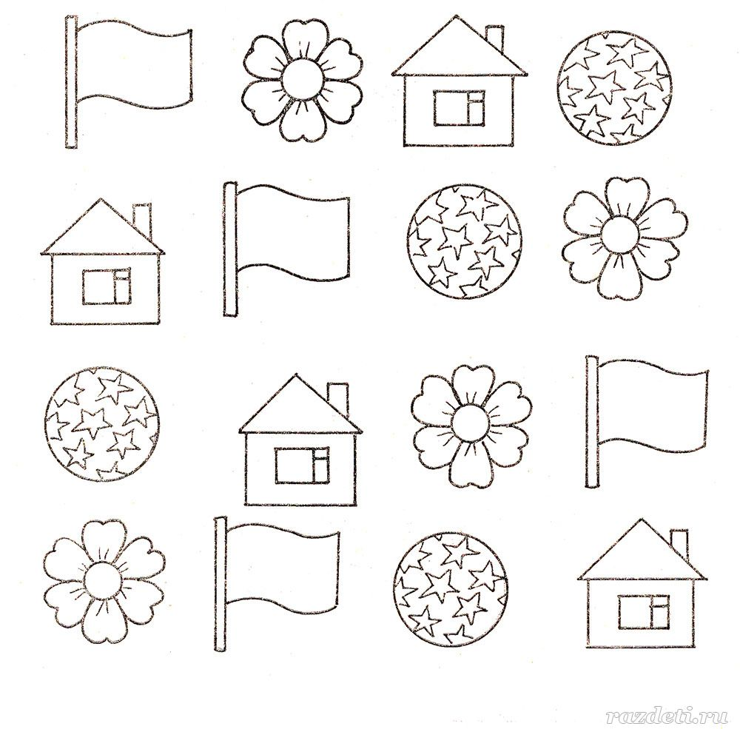
Задание 4
Раскрась две одинаковые картинки.
